PROBLEMLER
1-Celil’in 8 tane, Sertuğ ‘un 4 tane kalemi var. İkisi kalemlerini birleştirirse kaç kalemleri olur?
+ =
ÇÖZÜM:
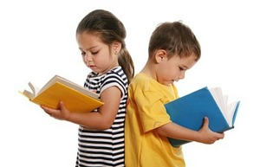
2-Azra 8, Emre ise 9 kitap okudu. İkisi toplam kaç kitap okumuştur?
ÇÖZÜM:

3-Yiğit 7,ablası 8 yaşında. İkisinin yaşlarının toplamı kaçtır?
ÇÖZÜM:

4-Ayberk’in evleri 3 katlı, Mehmetlerin 5
katlıdır. İkisinin evleri toplam kaç
katlıdır?

ÇÖZÜM:

5-Sema’nın 5, Hatime’nin 6 balonu var. İkisi balonlarını bir araya getirirse kaç balon olur?
ÇÖZÜM:

